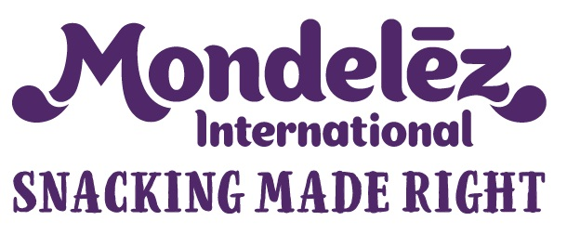

Kontakt: Gabriela Bechynská  +420 775 038 045  corporateaffairsczsk@mdlz.com | Dana Tučková, Native PR  + 420 773 979 562  dana.tuckova@nativepr.cz

Společnost Mondelēz International investovala
do svého závodu v Lovosicích

- V továrně zvýšila stávající výrobní kapacitu a vyrábí nové produkty

10. února 2020 – Společnost Mondelēz International investovala do svého výrobního závodu v Lovosicích v uplynulém roce více než 155 milionů korun. Investice se týkají úpravy a zvýšení výrobní kapacity dvou výrobních linek. Na první z nich se nově vyrábějí vybrané druhy pečených krekrů TUC, na druhé mini sušenky značky BeBe Dobré ráno. Oba produkty jsou určené nejenom pro český trh, ale vyvážejí se z lovosického závodu do řady dalších evropských zemí s tím, že produkt BeBe Dobré ráno je mimo Českou republiku známý jako belVita. Obě linky byly po významné renovaci a zkušebním období uvedeny do plného provozu na začátku letošního roku.
„Podařilo se nám nejenom zvýšit výrobní kapacitu našich klíčových produktů, ale také rozšířit portfolio produktů, které u nás vyrábíme,“ říká Nicolas Bouchet, ředitel továrny v Lovosicích. „Výraznou renovací tak ve velmi krátkém časovém úseku prošly hned dvě z celkových pěti výrobních linek.“ Továrna v současné době vyrábí celkem 130 druhů oplatek, sušenek a slaných produktů. Jde především o produkty tradiční značky Opavia, tedy BeBe Dobré ráno, Miňonky, Tatranky, Koka, Esíčka, Derby a další.
Kromě továrny v Lovosicích vyrábí společnost Mondelēz International své produkty v dalších dvou českých továrnách v Opavě a Mariánských Lázních, přičemž továrna v Opavě je největším a nejmodernějším závodem společnosti na výrobu sušenek v Evropě. Také do jeho rozvoje společnost v uplynulých letech investovala. Za více než čtyři miliardy korun zde vedle stávající haly vznikla zcela nová supermoderní výrobní hala.
Továrna v Lovosicích je významným zaměstnavatelem v regionu, pracuje pro ni 350 zaměstnanců. Ekonomický dopad jejích operací je však širší. Továrna v maximální možné míře využívá lokální české dodavatele. Její dodavatel mouky například od místních zemědělců odebírá pšenici pěstovanou podle standardů iniciativy Harmony, což je projekt zaměřený na udržitelné pěstování této komodity.

Tiskové zprávy společnosti Mondelez najdete zde:
http://www.mynewsdesk.com/cz/mondelez-cz-sk

O společnosti Mondelez Czech Republic
Společnost Mondelez Czech Republic, s.r.o., je součástí skupiny společností Mondelēz International, která je předním světovým výrobcem cukrovinek a pečených produktů. Skupina v současné době zaměstnává více než 80 tisíc lidí a své výrobky prodává ve 150 zemích světa. Mezi její nejznámější značky patří čokolády Milka a Cadbury, sušenky Oreo a LU nebo žvýkačky Trident. Do portfolia produktů na českém a slovenském trhu patří značky BeBe Dobré ráno, Opavia, Brumík, Fidorka, Figaro, Halls, Kolonáda, Miňonky či TUC. Mondelēz International je v České republice a na Slovensku jedničkou ve výrobě cukrovinek a pečených produktů. Ve čtyřech továrnách, dvou obchodních jednotkách a centru sdílených služeb zaměstnává téměř 2,5 tisíce lidí. Obchodní zastoupení firmy zde prodává 500 produktů pod 16 značkami.
Více na: www.mondelezinternational.com, www.facebook.com/mondelezinternational a www.twitter.com/MDLZ

